СОВЕТ ВЫСОКОГОРСКОГО МУНИЦИПАЛЬНОГО РАЙОНА РЕСПУБЛИКИ ТАТАРСТАН | 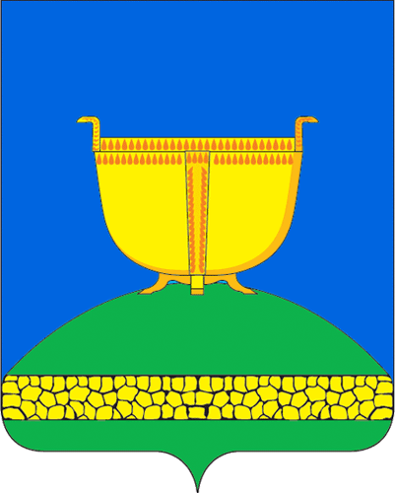 |  | ТАТАРСТАН РЕСПУБЛИКАСЫ БИЕКТАУ МУНИЦИПАЛЬ РАЙОН СОВЕТЫ
Кооперативная ул., 5, пос. ж/д станции  Высокая Гора, Высокогорский район, Республика Татарстан, 422700 |  |  | Кооперативная ур, 5. Биектау т/ю  станциясе поселогы, Биектау районы,  Татарстан Республикасы, 422700
Тел.: +7 (84365) 2-30-61, e-mail: biektau@tatar.ru, www.vysokaya-gora.tatarstan.ru
_____________________________________________________________________________________________
РЕШЕНИЕ |  |  | КАРАР
_____________2024 г. |  |  | № _____
О внесении изменений в решение Совета Высокогорского муниципального района Республики Татарстан от 20 октября 2021 года № 116 «Об утверждении Положения о муниципальном земельном контроле на территории Высокогорского муниципального района»

На основании протеста прокуратуры Высокогорского муниципального района Республики Татарстан от 13.02.2024 № 02-08-01, в соответствии с Федеральным законом от 31.07.2020 № 248-ФЗ «О государственном контроле (надзоре) и муниципальном контроле в Российской Федерации», Федеральным законом от 6 октября 2003 года № 131-ФЗ «Об общих принципах организации местного самоуправления в Российской Федерации», Совет Высокогорского муниципального района Республики Татарстан

РЕШИЛ:
1. Положение о муниципальном земельном контроле на территории Высокогорского муниципального района, утвержденное решением Совета Высокогорского муниципального района Республики Татарстан от 20 октября 2021 года № 116 «Об утверждении Положения о муниципальном земельном контроле на территории Высокогорского муниципального района» (в редакции решений от 31.01.2022 № 144, от 07.06.2023 № 302, от 21.11.2023 № 349) дополнить Приложением № 2 согласно Приложению.
2. Опубликовать (обнародовать) настоящее решение на официальном сайте Высокогорского муниципального района Республики Татарстан в информационно-телекоммуникационной сети Интернет по веб-адресу: http://vysokaya-gora.tatarstan.ru, и на Официальном портале правовой информации Республики Татарстан в информационно-телекоммуникационной сети Интернет по веб-адресу: http://pravo.tatarstan.ru.

Председатель Совета,
Глава муниципального района Р.Ф. Хисамутдинов

Приложение № 2
к Положению о муниципальном
земельном контроле на территории
Высокогорского муниципального района

Перечень индикаторов риска нарушения обязательных требований, проверяемых в рамках осуществления муниципального земельного контроля

1. Несоответствие площади используемого контролируемым лицом земельного участка, определенной в результате проведения контрольного мероприятия, площади земельного участка, сведения о которой содержатся в Едином государственном реестре недвижимости, право устанавливающих документах на земельный участок.
2. Несоответствие фактического использования контролируемым лицом земельного участка цели использования земельного участка, сведения о которой содержатся в Едином государственном реестре недвижимости, право устанавливающих документах на земельный участок.
3. Длительное не освоение земельного участка при условии, что с момента предоставления земельного участка прошло более трех лет, либо истек срок освоения земельного участка, указанный в договоре аренды земельного участка, на земельном участке не наблюдаются характерные изменения (отсутствие объекта капитального строительства, ведения строительных работ и иных действий по использованию земельного участка в соответствии с его разрешенным использованием и условиями предоставления).
4. Невыполнение обязательных требований к оформлению документов, являющихся основанием для использования земельных участков.

